Информация для родителей
Консультация для родителей: "Безопасность ребенка дома."

Источники
потенциальной опасности для детей

1. Предметы, которыми ребенку категорически запрещается пользоваться:
− спички;
− газовые плиты;
− печка;
− электрические розетки;
− включенные электроприборы.
2. Предметы, с которыми детей нужно научить обращаться (зависит от возраста):
− иголка;
− ножницы;
− нож.
3. Предметы, которые необходимо хранить в недоступных для детей местах:
− бытовая химия;
− лекарства;
− спиртные напитки;
− сигареты;
− пищевые кислоты;
− режуще-колющие инструменты.

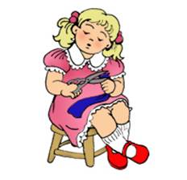
Уважаемые родители!

Помните, что от качества соблюдения вами профилактических и предохранительных мер зависит безопасность вашего ребенка!
Безопасность ребенка является основным звеном в комплексе воспитания ребенка.
Необходимо предпринимать меры предосторожности от получения ребенком травмы, потому что дети в возрасте до 7 лет проявляют большой интерес к окружающим их предметам, в частности электроприборам, аудио и видео технике и взрывоопасным предметам.
Обеспечение безопасности ребенка дома – это комплекс мер предосторожности, который включает в себя безопасность всех составляющих вашего дома (кухни, ванной комнаты, спальни, зала и т. д.)!
Ребенок-дошкольник должен находиться под присмотром взрослых (родителей, воспитателя, няни). Не оставляйте ребенка дома одного на длительное время!
Ребенок должен запомнить:
• Когда открываешь воду в ванной или в кухне, первым отворачивай кран с холодной водой. Чтобы не обжечься, добавляй горячую воду постепенно.
• Никогда не прикасайся к электрическому прибору (стиральная машина, чайник, фен и т.д.), когда у тебя мокрые руки, потому что вода – хороший проводник электричества, и ты можешь получить сильный удар током.
• Не трогай экраны включенного телевизора или компьютера. На экране может скопиться статический электрический заряд, и тогда тебя ударит током.

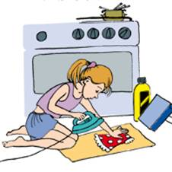
Оставляя ребенка одного дома:

• Проведите с ним профилактическую беседу, объясните, какие из окружающих его предметов способны причинить ему травму, пользование какими приборами для него категорически запрещено.
• Займите ребенка безопасными играми.
• Закройте окна и выходы на балконы, при необходимости открытыми можно оставить форточки или фрамуги.
• Перекройте газовый вентиль на трубе.
• Уберите с плиты кастрюли и чайники с горячей водой – опрокинув их, ребенок может получить ожоги.
• Проверьте правильность размещения игрушек, они не должны находиться на высоте, превышающей рост ребенка, так как ребенок, пытаясь достать игрушку со шкафа, может получить травму при падении.
Если малыш боится, а тем более плачет, ни в коем случае нельзя насильно оставлять его дома одного. Иначе понадобится очень много времени, чтобы избавить его от страхов, и еще очень долго он не сможет оставаться в одиночестве даже в соседней комнате.
Выключите и по возможности изолируйте от ребенка все электроприборы, представляющие для него опасность.
• Изолируйте от ребенка спички, острые, легко бьющиеся и легковоспламеняющиеся предметы.
• Изолируйте от ребенка лекарства и медицинские препараты (таблетки, растворы, мази), средства для мытья посуды и уборки помещения. Они могут вызвать раздражение слизистой глаз, ожоги поверхности кожи, отравление.
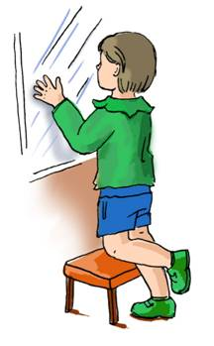
Следите за тем, чтобы ваш ребенок был под присмотром, ухожен, одет, накормлен и вместе с вами познавал мир через окружающие его предметы, а не самостоятельно, через травматизм и опасность жизнедеятельности!

